Развитие изобразительного творчества у детей 7 – 10 лет
«Надо помочь ребёнку через искусство глубже осознать свои мысли и чувства». Н.К.Крупская
Многие родители считают, что художественное воспитание нужно лишь детям с явными способностями к изобразительному искусству, что является глубоким заблуждением. Родителям надо обязательно поддерживать и помогать каждому ребенку в раскрытии его художественных талантов. Ведь давно доказано, что занятия изобразительным искусством прививают вкус к прекрасному, развивают пространственное мышление. Одно созерцание произведений искусства уже накладывает отпечаток на развитие ребенка.
Так как же вызвать у ребёнка интерес к изобразительному творчеству?
Природа родного края - лучший учитель для ребенка. Родителям надо только помочь увидеть эту красоту в простом ежедневном окружении и чаще вместе созерцать и любоваться ею. Стоит поднять глаза вверх, а там небо! Если детям задать вопрос о цвете неба, то первый ответ — оно синее. Поэтому, когда вы вместе гуляете с детьми, рассматривайте небо. Оно великолепно всегда.
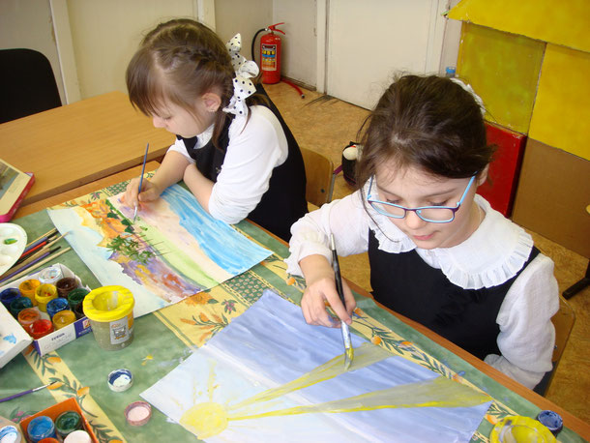
Голубое, серое, золотое, розовое. Каждый рассвет и закат неповторим и прекрасен, а разглядывание облаков включает просто сказочную фантазию. В процессе работы ребёнок открывает для себя такие понятия как «линия», «цвет», «форма», «ритм». Это порой происходит неосознанно, интуитивно, ребёнок просто увлекается доступным ему в данный момент материалом. Любой предмет, который в обычной жизни неприметен, в руках ребёнка оживает, преображается в некоторую смысловую нагрузку. Например, веточка кустарника, окрашенная белой краской, в одном случае может быть деревом, в другом - морским кораллом. И чем больше ребёнок накапливает знаний о природе, тем богаче, ярче становится его воображение, без которого немыслима творческая деятельность.
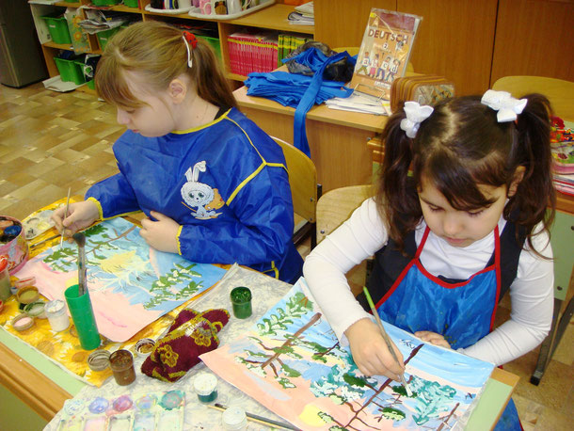
Надо помочь ребёнку увидеть волнующую прелесть белоствольных берёзок, пёстрых лугов, дубовых рощ, еловых хороводов и дать возможность испытать радость от прекрасных встреч с окружающим миром, пробудить желание выразить свои чувства и переживания в рисунке. Листва — самый главный атрибут времен года. Нежная весной, густая зелень летом, роскошное золото и багрянец осенью. Соберите гербарий, сортируя листики по виду и оттенку. Внимательно рассматривайте их, фантазируйте.
Ствол, ветки и, кажется, ничего интересного. Но это не так. Толщина и цвет ствола, высота, изгиб веток — все разное и даже наделяет дерево своим особым характером. Вначале ребята стараются тщательно прорисовать каждое дерево, не заботясь о выразительности и целостности образа. Но потом дети глубже воспринимают цвет и форму, и начинают рисовать образ более обобщённо. Например, изображая осенний лес, они представляют его целой массой или в виде нескольких деревьев. Поиграйте с ребенком в такую игру: предложите пофантазировать и наделить деревья человеческими качествами. Например, березка — скромная девушка, рябинка — веселая, боярышник — гордый, дуб и сосна — могучие, сильные богатыри.
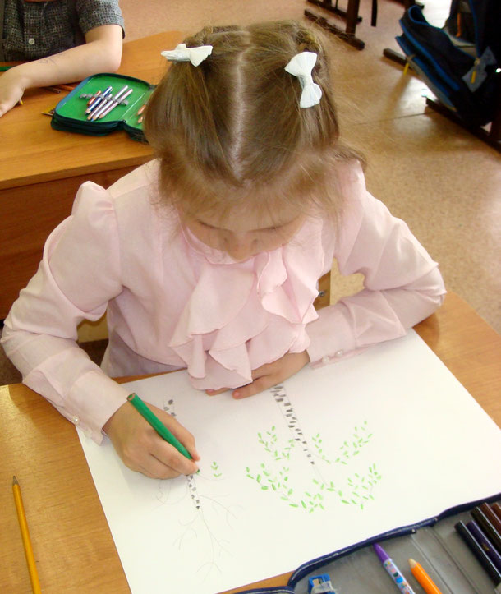
Искусство — удивительный инструмент для развития и обучения. Чем раньше мы обратим внимание на цвет травы, листьев, цветов, неба, солнца, на звук дождя, ветра, пение птиц, чем больше впечатлений получит от соприкосновения с красотой Природы, Мира, тем скорее у него возникает потребность в самовыражении. Какое счастье излучают глаза детей, когда у них что- то получается. Они готовы трудиться ещё и ещё. Рисование - действие, которое привлекает внимание и главное здесь - «Я сам!».

